**“比美国历史更让美国人为自己的国家感到骄傲”**

**“黄金年代”罪案&推理系列**

**Penzler’s Golden Age Series**

正是在两次世界大战之间，也就是所谓推理小说“黄金年代”，侦探小说才得以蓬勃发展。奥托·彭茨勒所收录整理的“黄金年代”系列选题广泛，不仅仅从罪案、推理、悬疑的大师之中优中选优，诸多文学作者也名列其中。这些作品曾见刊《星期六晚邮报》《宇宙》《纽约客》和其他高端期刊上。

时至今日，这些故事和角色仍旧惊喜着那些新发现它们的读者。

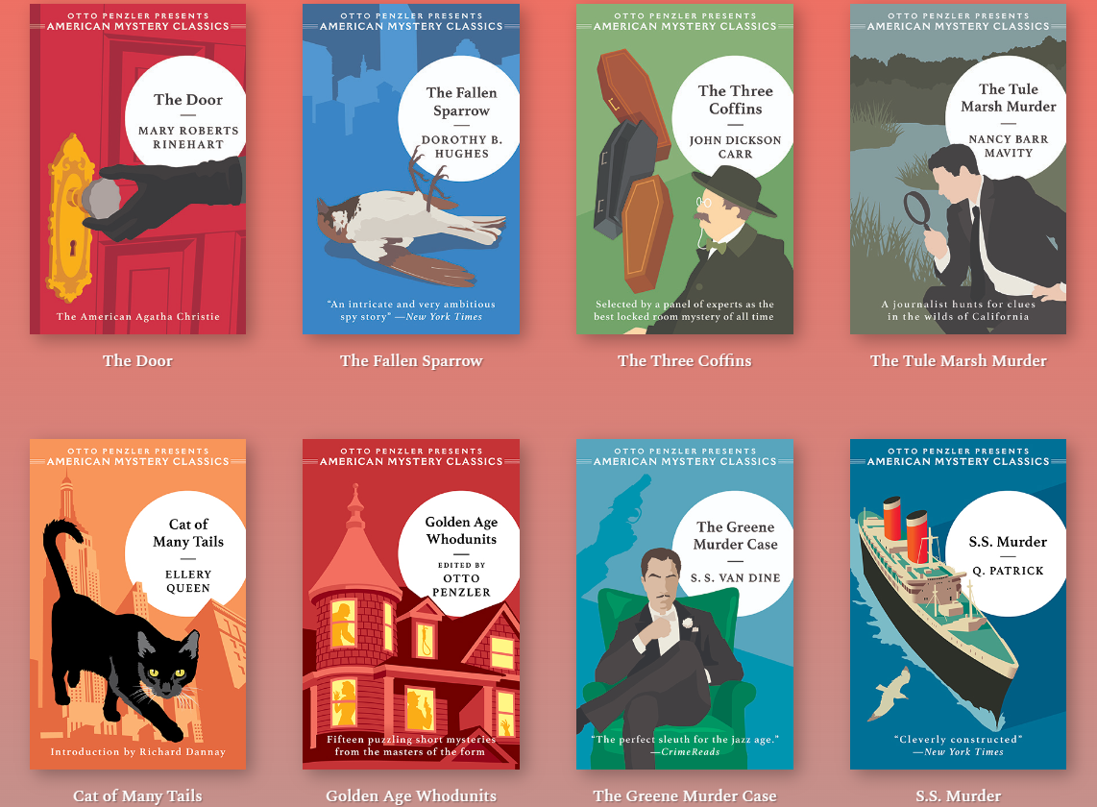

**作者简介：**

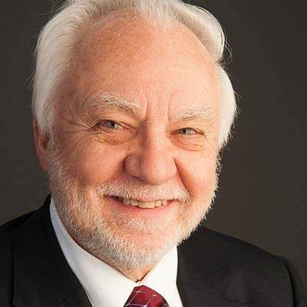**奥托·彭斯勒(Otto Penzle)**，一个传奇。彭斯勒出版社(Penzler Publishers)总裁兼CEO，纽约市悬疑书店(Mysterious Bookshop)老板，获誉“世界上最权威的犯罪、推理和悬疑小说家”。

1975年，彭斯勒创办了悬疑出版社(The Mysterious Press)，1989年转让给华纳图书公司。2010年，他重购神秘出版社之名，并在Grove/Atlantic出版社旗下出版原创作品，直到2021 年完全独立。彭斯勒现在领导着彭斯勒出版社及集团旗下的The Mysterious Press、Scarlet、American Mystery Classics。他还与Open Road Integrated Media合作，通过 MysteriousPress.com 继续出版原创作品和经典犯罪小说。

凭借1977年出版的《悬疑推理百科全书》(*Encyclopedia of Mystery and Detection*)和 2010 年的《阵容》(*The Lineup*)，彭斯勒两次获得埃德加奖。1994年，美国推理作家协会授予他著名的埃勒里·奎因奖，并于 2003 年授予他渡鸦奖——该组织的最顶级奖项之一。

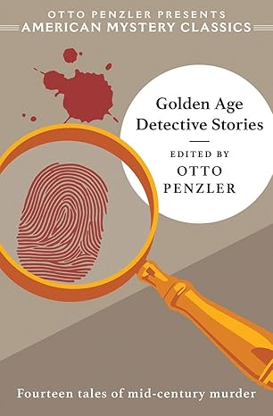**中文书名：****《黄金年代：短篇侦探小说集》**

**英文书名：GOLDEN AGE DETECTIVE STORIES**

**作 者：Otto Penzler**

**出 版 社：Penzler Publishers/AMERICAN MYSTERY CLASSICS**

**代理公司：Biagi/ANA/Conor**

**页 数：312页**

**出版时间：2021年7月**

**代理地区：中国大陆、台湾**

**审读资料：电子稿**

**类 型：侦探推理小说**

**内容简介：**

最杰出的“侦探”、最令人费解的罪案。有时候，警察并不是破获案件的最佳人选：一位退休魔术师、一位教师、一位百老汇制片人、一位修女，或者其他掌握必要技能的角色反而是唯一能够找出凶手的。再或者，一位双目失明的退伍军人、一位出版商、一位酗酒的律师、一位大部分时间都保持清醒的律师……又或者，实际上，任何人都有可能扮演“侦探”，以凌驾于专业人士的视角和能力，侦破奇怪而令人费解的谋杀。

——至少，这是黄金时代推理小说家们让你这么相信。20世纪中叶，美国最畅销的作家们创作了一系列令人愉快的故事，怪杰们掌握高深莫测的知识，解读令人困惑的线索。之后的几十年里，这些角色仍旧惊喜着那些新发现它们的读者，并深深以此为乐。

**媒体评价：**

“除了著名的作家，如埃勒里·昆恩,和厄尔·斯坦利·加德纳，彭兹勒还带来了一些相对无名的的作家，但他们的故事同样令人难忘。这本选集是入坑‘黄金时代’和‘美国悬疑经典’其他卷册的捷径。”

——《出版人周刊》星级书评

“对资深读者来说，这本书将带他们‘朝花夕拾’；对于新读者来说，这也是一场美妙之旅，得以认识许多作家——这些狠角色不仅在悬疑小说方面表现出色，而且还创建和定义了这个流派。这本书应该放在任何真正悬疑迷的书架上，并收藏在每个图书馆的悬疑分区中。”

——《图书目录》

“典范！”

——《柯克斯评论》

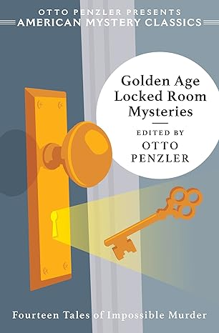**中文书名：《黄金年代：短篇密室悬疑集》**

**英文书名：GOLDEN AGE LOCKED-ROOM MYSTERIES**

**作 者：Otto Penzler**

**出 版 社：Penzler Publishers/AMERICAN MYSTERY CLASSICS**

**代理公司：Biagi/ANA/Conor**

**页 数：504页**

**出版时间：2022年7月**

**代理地区：中国大陆、台湾**

**审读资料：电子稿**

**类 型：侦探推理小说**

**内容简介：**

“不可能”的犯罪故事代表推理黄金年代的最高成就：它们为读者呈现一个个费解的场景（从一间没有窗户并从里面锁上的房间里发现一具尸体），提供一系列令人愈加困惑的线索，最后迅速给出一个巧妙且令人心满意足的解答。两次世界大战之间的几十年里，这一领域的最优秀作家们使出浑身解数，努力创造出难以置信的犯罪场景，给出让人拍案叫绝的精妙解谜，至今无人能及。

时至今日，一些作者仍家喻户晓，他们的名字与密室谜案紧密相连：约翰·迪克森·卡尔、埃勒里·奎因、克莱顿·罗森、斯图尔特·帕尔默。还有更多同样杰出的密室悬疑作家，他们也是其他风格犯罪小说的巨擘——弗雷德里克·布朗、麦金利·坎托尔、克雷格·里斯、科奈尔·伍尔里奇。

奥托·彭兹勒，爱德加奖得主，罪案、悬疑、推理小说界的当代传奇，黄金年代最杰出的密室悬疑小说汇集在他主编的《黄金年代：短篇密室悬疑集》。本书收录众多知名作家和被埋没大师的作品，总共十四个精彩故事，展现了美国有史以来最优秀的密室悬疑犯罪。

**媒体评价：**

“令人惊叹的魔术技巧，每个故事都各有所长，没有丝毫重复……锁好门，开始享受。”

——《柯克斯书评》

“卓越……对于初次接触这一特定类型的读者来说，这是一部完美的入门作。”

——《出版人周刊》星级评论

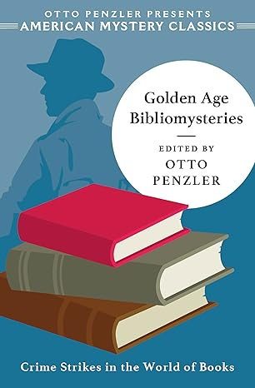**中文书名：《黄金年代：短篇书案集》**

**英文书名：GOLDEN AGE BIBLIOMYSTERIES**

**作 者：Otto Penzler**

**出 版 社：Penzler Publishers/AMERICAN MYSTERY CLASSICS**

**代理公司：Biagi/ANA/Conor**

**页 数：480页**

**出版时间：2023年7月**

**代理地区：中国大陆、台湾**

**审读资料：电子稿**

**类 型：侦探推理小说**

**内容简介：**

**文学再次“生死攸关”。**英语中，“书案”(Bibliomysteries)是个生造的词：一本致命的书，一场凶险的阅读，一次高技巧的谋杀，横跨罪案小说的全部类型，只有最高超的犯罪小说家才能驾驭。

没有任何一种能像“图书悬疑”那样具有反思性和吸引力。文森特·斯塔雷特《爱伦·坡的一卷书》（*A Volume of Poe*），一名书商被谋杀；埃勒里·奎因《三个R的冒险》（*The Adventure of the Three R's*），侦探追踪一名失踪的密苏里作家；罗伯特·L·布洛克曼《大理石大厅里的死亡漫步》（*Death Walks in Marble Halls*），一名杀手在纽约公共图书馆的书架间游荡。

这本选集收录了黄金年代14部最顶级得到“发生在书中”的罪案故事，包括科内尔·伍尔里奇、安东尼·鲍彻等著名作家的经典，还有卡罗琳·韦尔斯（Carolyn Wells）和詹姆斯·戈尔德·科曾斯（James Gould Cozzens）等埋没在时间中的大师级作家。

爱德加奖得主、作家、编辑、书商、悬疑小说传奇奥托·彭兹勒再次深入研究悬疑小说的历史。作为罪案、推理、悬疑界的传奇，他选择故事，编写启发性导言，将一个个经典故事带到当代读者面前。

**媒体评价：**

“对藏书家的真正款待。”

——《柯克斯书评》

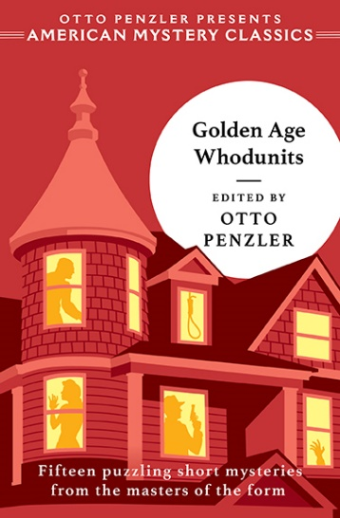**中文书名：****《黄金年代：短篇侦探悬疑集》**

**英文书名：GOLDEN AGE WHODUNITS**

**作 者：Otto Penzler**

**出 版 社：Penzler Publishers/AMERICAN MYSTERY CLASSICS**

**代理公司：Biagi/ANA/Conor**

**页 数：400页**

**出版时间：2024年7月**

**代理地区：中国大陆、台湾**

**审读资料：电子稿**

**类 型：侦探推理小说**

**内容简介：**

**彭茨勒出版社“黄金年代”第四部选集，美国罪案与侦探推理界的传奇，奥托·彭茨勒亲自编辑并作序。15个短篇，带我们重回侦探推理小说的巅峰岁月。许多作者的名字背后都是一部美国经典：埃勒里·奎因、玛丽·罗伯茨·莱因哈特、斯图尔特·帕尔默，还有那些意想不到的“罪案”小说家，比如斯科特·菲茨杰拉德和林·拉德纳。**

来自黄金年代推理大师的15部短篇小说，一部比一部烧脑。

“侦探悬疑”(whodunit)一词可以追溯到二十世纪三十年代，《剑桥词典》将其解释为“关于犯罪和找出犯罪者的故事”，而这一文学形式则要更为久远。正是在两次世界大战之间，也就是所谓推理小说“黄金年代”，侦探小说才得以蓬勃发展。奥托·彭茨勒所收录整理的“黄金年代”系列选题广泛，不仅仅从罪案、推理、悬疑的大师之中优中选优，诸多文学作者也名列其中。这些作品曾见刊《星期六晚邮报》《宇宙》《纽约客》和其他高端期刊上，许多刊物至今运营良好。总之，这些侦探短篇是最受欢迎的消遣之一，也是同类之中最高水准的作品。

《黄金年代：短篇侦探悬疑集》中，奥托·彭茨勒收集了两次世界大战之间美国最优秀的侦探小说，作者中既有家喻户晓的名字，也有令人振奋的“新”发现：斯科特·菲兹杰拉德、埃勒里·奎因、玛丽·罗伯茨·莱因哈特，以及林·拉德纳、梅尔维尔·戴维森·波斯特、海伦·赖利。

这些作品展现了悬疑故事的广阔画卷，也正是这些名字，使侦探小说成为推理小说的主流。

**媒体评价：**

“群星璀璨，永不磨灭……没有任何薄弱环节，全方位无死角。对于经典推理小说迷来说，这本书不容错过。”

——《出版人周刊》星级书评

“比美国历史更让美国人为自己国家感到骄傲。”

——《柯克斯》

**感谢您的阅读！**

**请将反馈信息发至：版权负责人**

**Email**：[**Rights@nurnberg.com.cn**](mailto:Rights@nurnberg.com.cn)

安德鲁·纳伯格联合国际有限公司北京代表处

北京市海淀区中关村大街甲59号中国人民大学文化大厦1705室, 邮编：100872

电话：010-82504106, 传真：010-82504200

公司网址：[http://www.nurnberg.com.cn](http://www.nurnberg.com.cn/)

书目下载：<http://www.nurnberg.com.cn/booklist_zh/list.aspx>

书讯浏览：<http://www.nurnberg.com.cn/book/book.aspx>

视频推荐：<http://www.nurnberg.com.cn/video/video.aspx>

豆瓣小站：<http://site.douban.com/110577/>

新浪微博：[安德鲁纳伯格公司的微博_微博 (weibo.com)](https://weibo.com/1877653117/profile?topnav=1&wvr=6)

微信订阅号：ANABJ2002

